附件1
106年度全民國防左營軍區故事館
徵文比賽報名表暨投稿作品
投稿者姓名 |  | 謝翔凱 | 學校 | 海軍軍官學校
左營軍區故事館參觀照片
說明：戰後1951~1979年的中美軍事合作照片牆，馬紀壯匾額上的的[如兄如弟]
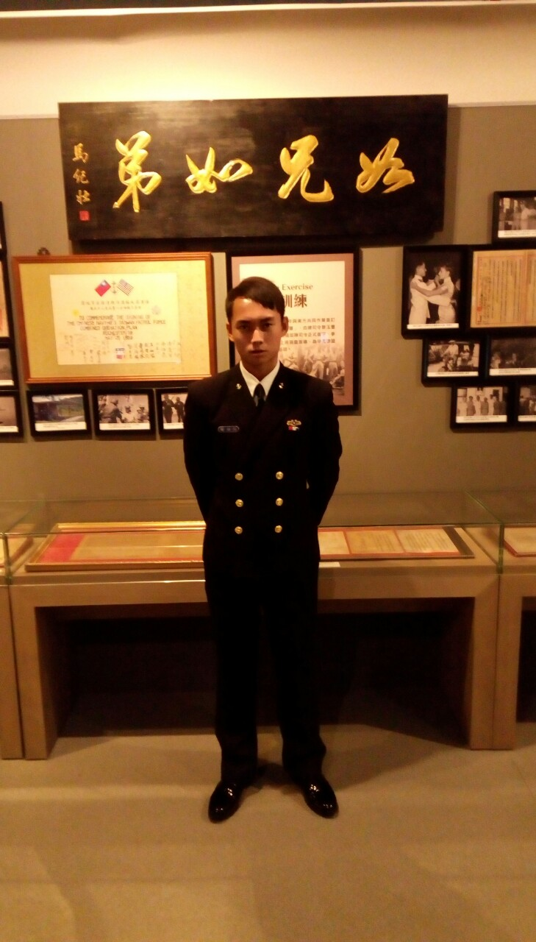

投稿題目：鎮海靖疆
著上軍裝，打海軍軍官學校接收教育的自己，初步入志向之歸屬，汗青波瀾的濫觴－左營軍區故事館，攀躋歷史之層巒疊嶂，欲在這不同時空下見證先烈們成就的血淚史。首幕，映入眼簾是「鎮海靖疆」四大字，聞導覽員述，此意旨吾國海軍保衛疆土的使命，抑是整館的主要重心，此刻的我，卻在顗然氣氛下不禁感到顓蒙無知，無知四字背後真正的涵義。
第二幕，眼前盡是金光熠熠但卻被惡風惡水剝蝕的三十三面除役驅逐艦的艦牌。膽敢遙想當年大漠殘陽，雪英紛飛，漫漫滄溟上恆河沙數之艨艟巡逡，先烈們雖身陷鏖戰，卻剖肝瀝膽為中華民國犧牲爭榮的偉大情操，是如此忉怛，如此欽敬，如此敬仰。
第三幕，資陽老艦之駕駛台坐落在前，我雙手不經意輕偎在舵上，幻想自己是這老陽字號的艦長，舷窗外是海軍人熟悉的左營軍港，頓時，李白:「長風破浪會有時，直掛雲帆濟滄海。」浮上心頭。攀著泊者的夢緣，感動地將內心的志向幻作長錨徐徐下碇在波滔下。
第四幕，夢靠近海風斜倚港泊邊，我低下沉思的頭顱向著五零年代左營軍區空拍沙盤模型，村莊與村莊間，蜿蜒小徑相連，海軍子弟們穿梭在村道上，一路上流淌著歡歌笑語，卻也有悲鳴哭泣，當時烽火連天的夜晚會有多少，無人知，每戶人家只能祈願在水一方的男人能平安歸來。這些血淚故事沒有退場，每時十五分投影當年海軍與眷村的故事，無不栩栩如生，這些流風遺跡長存於汗青中，讓這世人緬懷。
第五幕，時光回溯，從史前到現今的左營更迭:舊石器，新石器，鄭成功渡臺，清朝統治，甲午戰敗，乙未割台，日據形貌，烽火歲月等，一幕幕回幕先賢先烈們為了左營面臨多少困境，甚至犧牲生命，拋頭顱灑熱血，因而沒有戰爭的折騰，給予這世代的我們安穩的生活。
第六幕，丹陽軍艦，又名雪風號，更有不死鳥之稱，因為它曾在二次大戰中十六次的戰役下毫髮未傷且屢創戰功的陽炎型驅逐艦，當然也是藉由先烈們的雙手去掌舵，才能有如此彪炳的戰功。
謝幕，此次的參訪雖只在一樓見證歷史，但內心的激動時無法言語，自宇宙洪荒的翻騰後，創造了生命，奠定了海軍，卻也注定了生與死的宿命，沒有人想成為滄海上一葉雲帆缺了船棹，缺了兄弟的互相扶持，因而「同舟共濟」四字表露無遺，有了同袍情，凝聚誓死的倔強，或許會臲卼不安，懼怕眼前東海揚塵，而凌厲驚駭，但正如印度詩人泰戈爾所言:「只有經歷地獄般的磨練才能練出創造天堂的力量。」，在死亡面前，先烈們為了國家，肝腦塗地也罷，斷送生命也罷，只願在那中原板蕩下解民倒懸，撂倒敵人，贏得勝利。
我想，我懂了，這正是「鎮海靖疆」的含意。

